Série d’exercices N° 7
Niveau : 3eme ASC
Matière : PC
PROF : MASK
Etablissement scolaire
les palmiers

2- Calculer la tension aux bornes du conducteur ohmique.  VV  AA  R=0,6KΩ  I=25mA  U ?  3- Calculer l’intensité du courant qui traverse le  conducteur ohmique. : www.pc1.ma  U=10KV  V  A  R=2MΩ  I ?  Exercice 5 :  On réalise le montage électrique suivant.  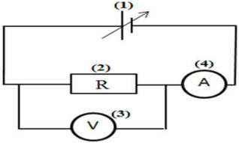  1- Nommer et indiquer le rôle des éléments (1), (2),  (3) et (4) de ce montage.  2- Préciser l’intérêt de ce montage ?  3- grâce à ce montage on a pu dresser la courbe suivante  qui représente l’évolution de la tension U aux bornes  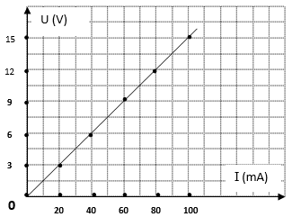  du dipôle (2) en fonction de l’intensité I qui le parcourt.  - Qu’appelle-t-on cette courbe ?  - Calculer graphiquement la résistance du dipôle (2).  - En déduire l’intensité du courant qui le parcourt lorsqu’on applique entre ses bornes une tension  de 75V.  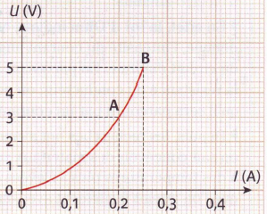  Exercice 6 :  On donne la courbe  suivante qui représente la caractéristique d’une lampe à incandescence.  Montrer que la lampe n’est pas un conducteur ohmique | Exercice 1 : www.coursfacile.com  1- Par quelle lettre est représentée la tension électrique ?  Quelle est son unité ?  2- Quelle grandeur physique est symbolisée par la lettre I ?  Quelle est son unité ?  3- par quoi est caractérisé un conducteur ohmique ? En  quelle unité est exprimée la grandeur associée à ce  conducteur ohmique ?  4- Quelle est la relation liant les trois grandeurs précédentes ?  Exercice 2 : :  Donner la valeur de résistance de chaque conducteur ohmique à partir des couleurs de ses anneaux.  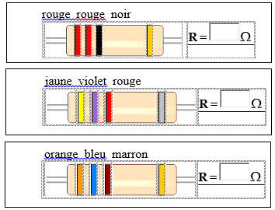  Exercice 3 : www.pc1.ma  On considère le montage électrique suivant.  A  R  L  1- Quelle sera la valeur de l’intensité affichée sur  l’ampèremètre quand on ouvre l’interrupteur ?  2- La valeur indiquée par l’ampèremètre est I = 0,22A. Donc  lorsqu’on retire le conducteur ohmique, l’ampèremètre  affichera la valeur : 0,3A ou 0,22A ou 0,14A.  Entourer la bonne réponse.  3- Supposant qu’en présence de ce conducteur ohmique, la  Lampe a été grillé, dans ce cas il faut remplacer ce  conducteur ohmique par un autre :  - de résistance plus grande.  - de résistance plus petite.  Cocher la bonne réponse. www.pc1.ma  Exercice 4 : :  1- calculer la résistance du conducteur ohmique.  V  A  R ?  U=3,5V  I=350 mA
www.coursfacile.com

